Chamberland-Dozois, Léandre (matricule : 1792798)

Rapport TP2

INF8402

Travail présenté à M. Kadi

gr. 01

Machine : L4708-05

20 novembre 2018

**4.1**

1)

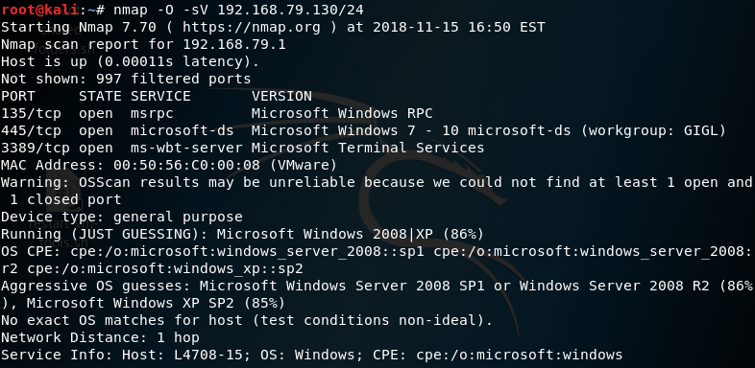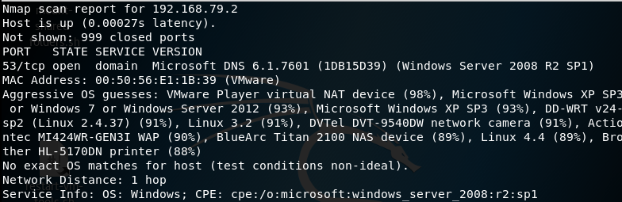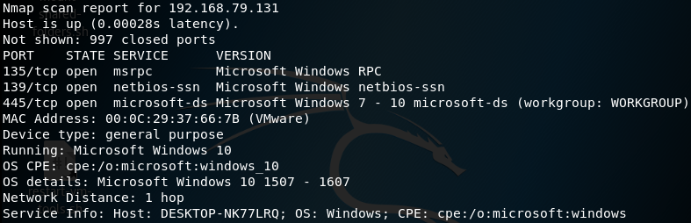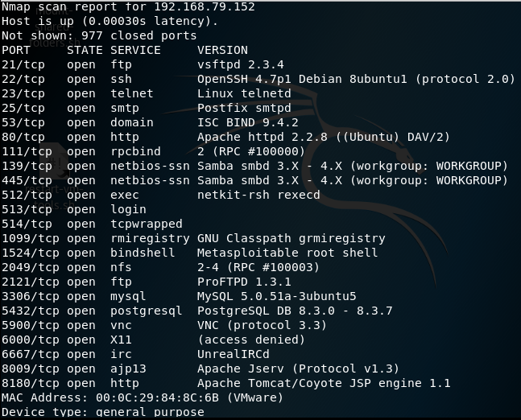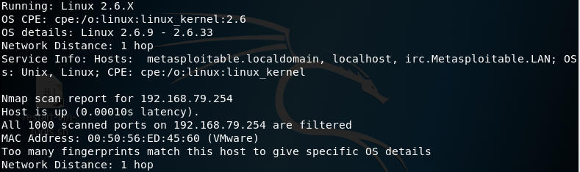

|  |  |  |  |  |  |
| --- | --- | --- | --- | --- | --- |
|  | Windows 10 (192.168.79.131) | Metasploit2.0 (192.168.79.152) | 192.168.79.1 | 192.168.79.2 | 102.168.79.254 |
| Services/port ouvert |  |  |  |  |  |
| Information sur l’OS |  |  |  |  |  |
| Distance en saut |  |  |  |  |  |
|  |  |  |  |  |  |

**4.2**

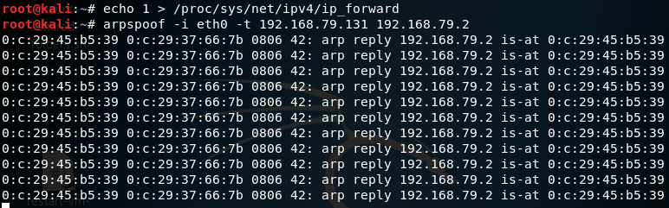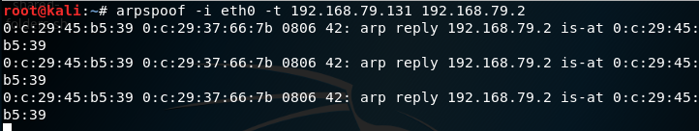

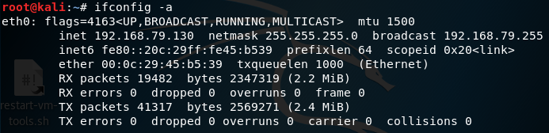

2)



3)

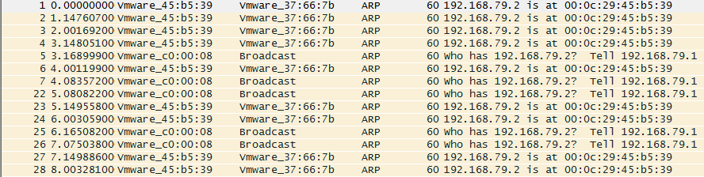

4)

**4.3**



5)



**4.4**

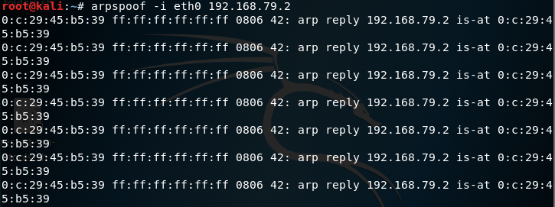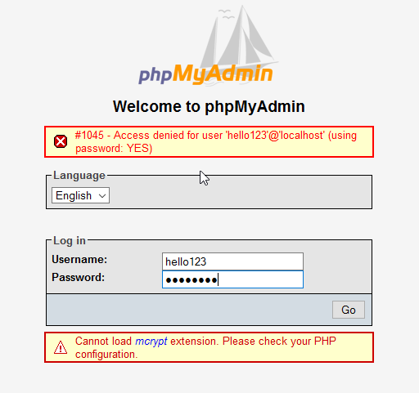

6)

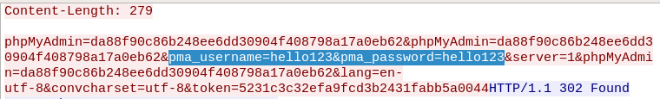

7)

**4.5**

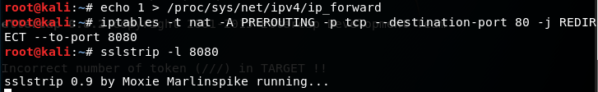

8)

**4.6**

Machine utilisée : L4708-11

Metasploit2.0 : 192.168.79 141

Kali Linux : 192.168.79.132

Windows : 192.168.79.139

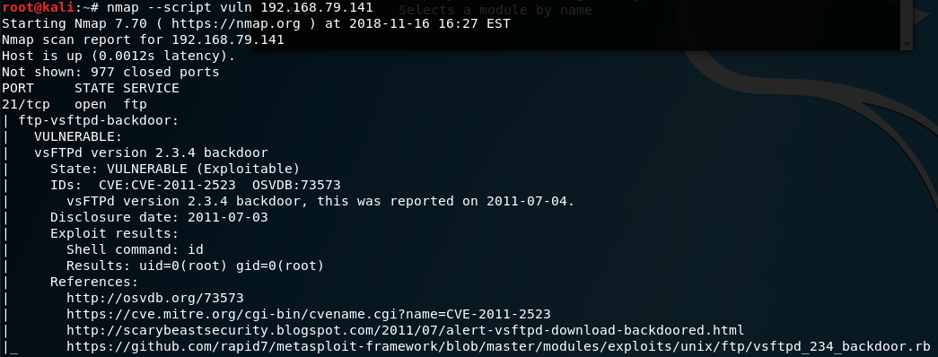

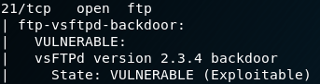

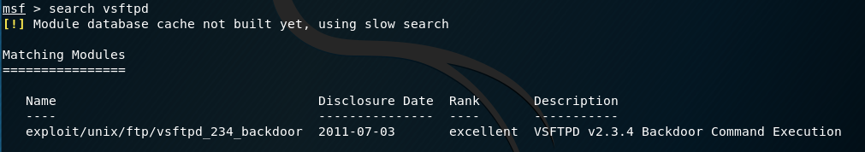

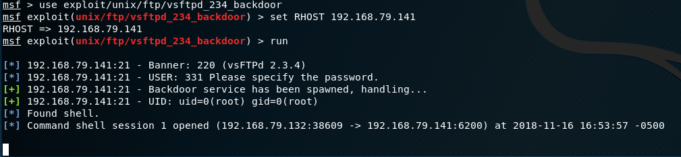

**Explication de la démarche d’attaque**

**4.7**

Machine utilisée : L4708-20

**Schéma de la configuration réseau**

**Tableau de la configuration ip**

|  |  |
| --- | --- |
| **Machines impliquées** | Configuration IP |
| Windows 10 (virtuelle) | IP :  Networks : INSIDE, VMNet1 |
| Kali | IP :  Networks : OUTSIDE, VMNet8 |
| Metasploitable | IP :  Networks : DMZ, VMNet 2 |
| ASA | IPs :  INSIDE: 192.168.37.5/24  OUTSIDE: 192.168.79.5/24  DMZ: 192.168.126.5/24 |

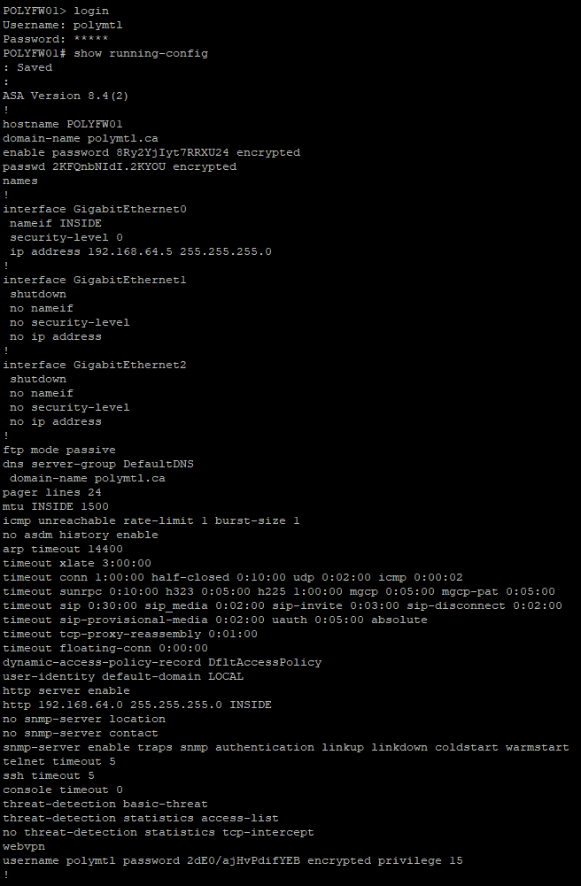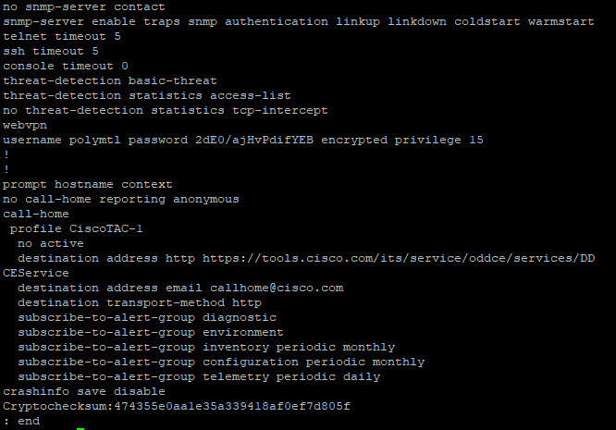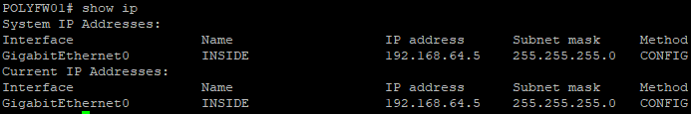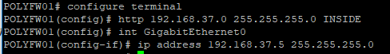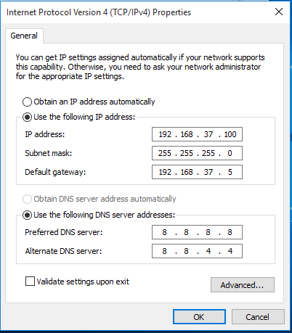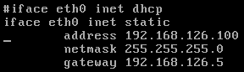



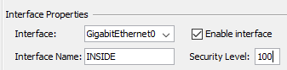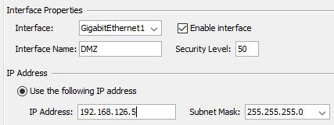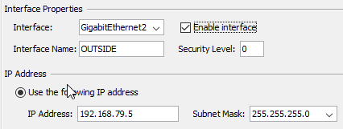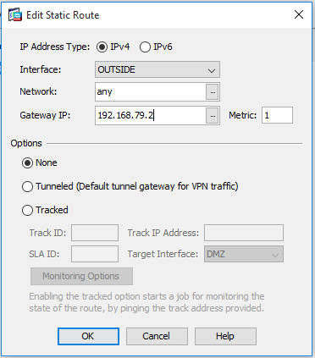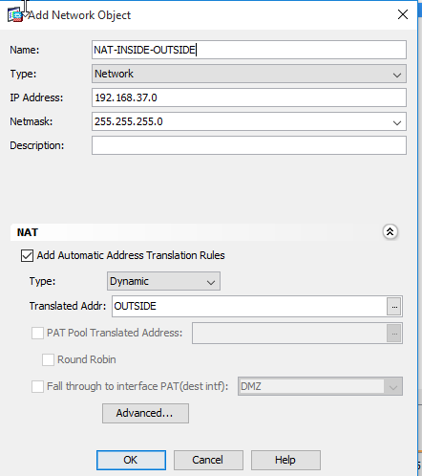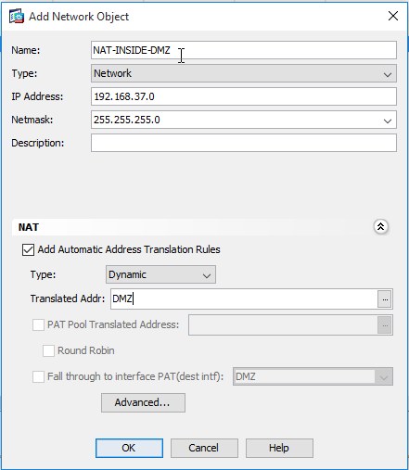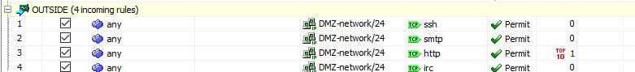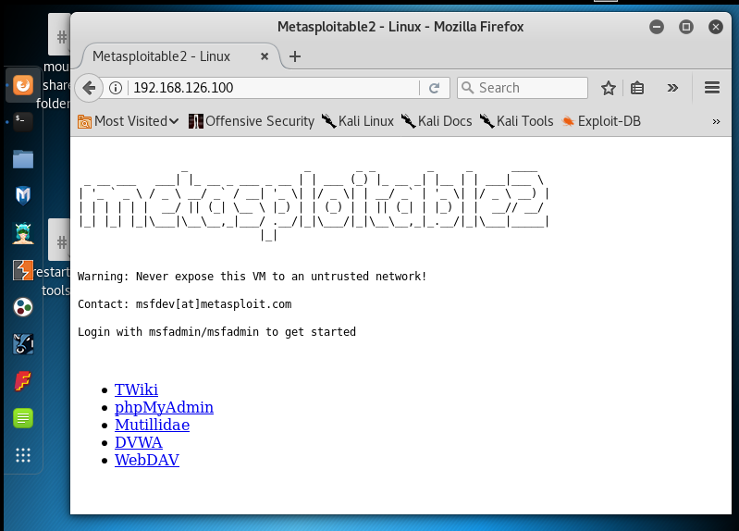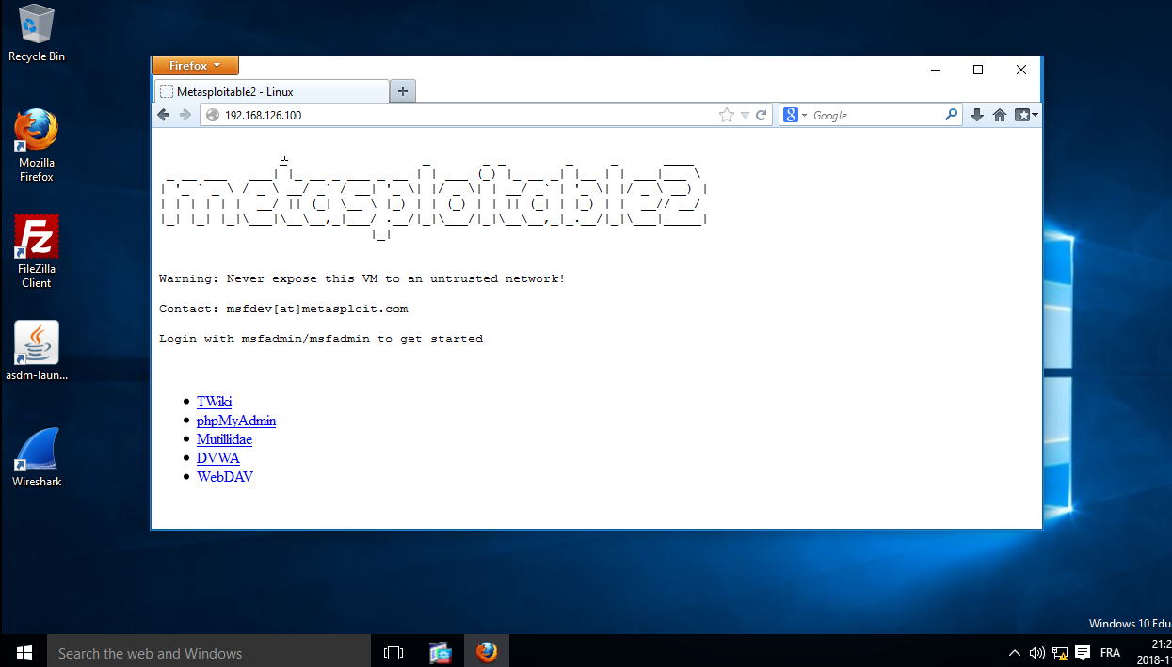

**Explication des manipulations**

**Attaque plus reproductible**

